**PMBOOK**

**Definicion:**

*“La Guía del PMBOK® es un estándar en la Administración de proyectos desarrollado por el Project Management Institute (PMI). La misma comprende dos grandes secciones, la primera sobre los procesos y contextos de un proyecto, la segunda sobre las áreas de conocimiento específico para la gestión de un proyecto.”* fuente: www.wikipedia.com

**Un poco mas simples:**

El Project Management Institute (PMI) es una organización que intenta establecer un orden y unos criterios estándares para la gestión de proyectos. Con esa finalidad, PMI mantiene el libro Project Management Book of Knowledge (PMBOK) donde se establecen todo un conjunto de herramientas y buenas prácticas que todo jefe de proyecto debe conocer y aplicar.

**Finalidad y Objetivos:**

Identificar el subconjunto de fundamentos de la Direccion de Proyectos, generalmente reconocido como buenas practicas.

Proporcionar y promover un vocabulario comun para analizar, escribir y aplicar la direccion de proyectos.

Proporcionar una referencia fundamental a la direccion de proyectos, la genrencia y a los stakeholders (involucrados) del proyecto.

El 'PMBOK' reconoce 5 grupos de procesos básicos y 9 áreas de conocimiento

**Procesos:**

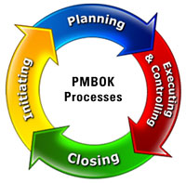

**El inicio:**

* Autorice el proyecto
* Comprometa a la organización con el proyecto o fase
* Fije la dirección general
* Defina los objetivos de nivel superior del proyecto
* Asegure las aprobaciones y los recursos necesarios
* Valide el alineamiento del proyecto con los objetivos generales del negocio
* Asigne un encargado del proyecto
* Integración administrativa

**Planificación:**

* Defina el alcance del proyecto
* Refine los objetivos del proyecto
* Defina todos los entregables requeridos
* Cree el marco para el cronograma del proyecto
* Proporcione el foro para la información que compartirá con los miembros del equipo y stakeholders
* Defina todas las actividades requeridas
* Ordene secuencialmente todas las actividades
* Ordene secuencialmente todas las actividades
* Identifique las habilidades y los recursos requeridos
* Estime el esfuerzo de trabajo
* Efectúe el análisis de riesgos y de contingencia
* Defina y estime todos los costos requeridos
* Obtenga la aprobación de financiamiento del proyecto
* Establezca su plan de la comunicación

**Ejecucion:**

* Coordine los recursos, desarrollo del equipo
* Aseguramiento de la calidad
* Seleccione y acerque a los subcontratistas
* Distribuya la información
* Trabaje el plan

**Supervisión y control:**

* Gestión del equipo, stakeholderes y subcontratistas
* Medición del progreso y supervisión del desempeño (general, alcance, cronograma, costos, calidad)
* Toma de acciones correctivas si y donde sean necesarias. Resolución del tema y avance
* Gestión de los cambios solicitados
* Gestión del riesgo (técnico, calidad, desempeño, gerencia de proyecto, organización, externo)
* Informes de desempeño. Comunicaciones

**El cierre:**

* Concluya las actividades
* Cierre administrativo hacia fuera (el frunce, distribuye, información del archivo para formalizar la terminación del proyecto, aceptación/fin de conexión, evaluación, valoraciones del miembro, las lecciones aprendió)
* Cierre de contrato (terminación del contrato de proyecto incluyendo la resolución de temas inconclusos y la aceptación formal de la entrega final)

**Areas de conocimiento:**

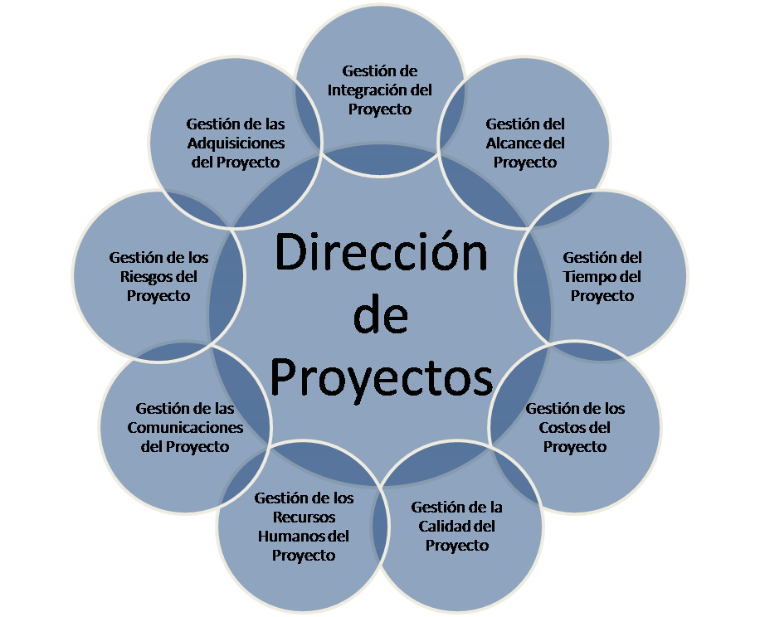

**Integración:** Desarrolle la carta del proyecto, la declaración del alcance y el plan. Dirija, maneje, supervise y controle el proyecto de Innovación.

**Alcance:** Planeamiento, definición, creación, verificación y control de la estructura de división de responsabilidades del trabajo (WBS).

**Tiempo:** Definición, secuenciamiento, estimación de recursos necesarios y de la duración, desarrollo y control del cronograma.

**Costo:** Planeamiento de recursos, costos estimados, presupuesto y control.

**Calidad:** Planeamiento de la calidad, aseguramiento de calidad y control de calidad.

**Recursos humanos:** Planeamiento, contratación, desarrollo y administración del Recurso Humano.

**Comunicación:** Planificación de comunicaciones, distribución de la información, difusión del desempeño, Gestión de stakeholders

**Riesgo:** Planeamiento e identificación de riesgos, Análisis de riesgos (cualitativa y cuantitativa), planeamiento de la respuesta ante riesgos (acción), y supervisión y control del riesgo.

**Adquisiciones:** Plan de contrataciones y adquisiciones, selección e incentivos de los vendedores, administración y cierre de contratos.

**Conocimiento en administración de proyecto consiste en:**

* Definición de un ciclo de vida.
* Aplicación de los 5 procesos y,
* 9 areas de conocimiento.

Finalmente, PMBOK establece que para poder considerar que un proyecto ha sido exitoso se deben cumplir las siguientes expectativas:

**Nivel I.**

Alcanzar los objetivos del proyecto

**Nivel II.**

Eficiencia del proyecto.

Nivel de interrupción del trabajo del cliente.

Eficiencia en el uso de los recursos

Crecimiento del número de miembros del equipo

Gestión de conflictos

**Nivel III.**

Utilidad para el usuario/cliente final.

¿Ha sido solucionado el problema inicial?

¿Se han incrementado los beneficios o se ha producido ahorro real?

¿El usuario se encuentra actualmente usando el producto?

**Nivel IV.**

Mejora organizacional: Aprender sobre la experiencia

**Referencias consultadas:**

<http://www.marblestation.com/?p=660>

<http://www.nobosti.com/spip.php?article627>

<http://es.wikipedia.org/wiki/Project_Management_Body_of_Knowledge>

<http://www.12manage.com/methods_pmi_pmbok_es.html>